**Crecimiento económico del departamento de Ayacucho en el periodo 2007 – 2019**

**Tabla X:** Ayacucho: Valor agregado Bruto (VAB) según actividad económica 2007-2019 (Tasa de crecimiento, %)

| **Actividades** | **2007** | **2008** | **2009** | **2010** | **2011** | **2012** | **2013** | **2014** | **2015** | **2016** | **2017** | **2018** | **2019** |
| --- | --- | --- | --- | --- | --- | --- | --- | --- | --- | --- | --- | --- | --- |
| Agricultura, Ganadería, Caza y Silvicultura | 3.3 | 14.3 | 3.2 | -5.1 | -4.1 | 16.1 | -5.3 | -9.2 | 1.3 | -1.2 | 6.1 | 15.2 | -1.3 |
| Pesca y Acuicultura | -13.4 | -18.5 | 10.8 | -7.7 | 121.7 | 37.4 | 2.3 | 5.5 | 13.6 | 12.1 | 41.9 | 1.9 | -51.7 |
| Extracción de Petróleo, Gas y Minerales | 107.4 | 49.6 | 35.8 | 6.2 | 3.3 | 2.7 | 25.9 | -3.1 | 14.8 | -0.8 | 6.4 | 3.4 | 6.2 |
| Manufactura | 6.7 | 6.0 | 0.2 | 7.4 | 4.4 | 2.0 | -0.3 | -7.9 | -2.4 | 3.7 | 2.1 | 5.6 | 0.1 |
| Electricidad, Gas y Agua | 2.1 | 7.4 | -1.6 | 8.1 | 5.6 | 10.8 | 6.1 | 15.2 | 7.0 | -18.2 | 4.9 | 6.3 | 0.5 |
| Construcción | 36.6 | 10.9 | 14.2 | 12.3 | 21.8 | 23.9 | 26.4 | 0.3 | 2.2 | -15.5 | 11.0 | 7.7 | -1.1 |
| Comercio | 6.7 | 12.6 | 2.3 | 10.1 | 6.8 | 13.2 | 6.1 | 1.0 | 1.9 | 1.6 | 1.1 | 1.4 | 2.4 |
| Transporte, almacén, Correo y Mensajería | 10.7 | 8.2 | 2.5 | 8.2 | 8.5 | 7.0 | 6.0 | 3.7 | 3.5 | 3.3 | 2.9 | 2.6 | 2.2 |
| Alojamiento y Restaurantes | 8.5 | 9.9 | 0.6 | 5.6 | 8.5 | 9.0 | 6.9 | 4.2 | 2.8 | 3.2 | 2.0 | 4.0 | 4.8 |
| Telecom. y Otros Ser. de Información | 0 | 24.5 | 14.3 | 15.9 | 15.0 | 17.9 | 14.1 | 11.0 | 10.1 | 13.8 | 12.4 | 9.8 | 7.8 |
| Administración Pública y Defensa | 4.7 | 7.5 | 13.2 | 2.9 | 3.8 | 4.0 | 4.0 | 4.6 | 6.6 | 7.6 | 5.4 | 5.7 | 6.0 |
| Otros Servicios | 6.9 | 3.9 | 5.2 | 3.7 | 5.0 | 6.7 | 5.8 | 5.7 | 6.0 | 4.6 | 3.7 | 3.6 | 2.9 |
| **Valor Agregado Bruto** | **12.3** | **14.3** | **10.3** | **4.6** | **4.8** | **9.0** | **9.4** | **-0.5** | **5.8** | **0.3** | **5.3** | **5.6** | **2.9** |

Fuente: Elaboración propia (datos, INEI, BCRP)

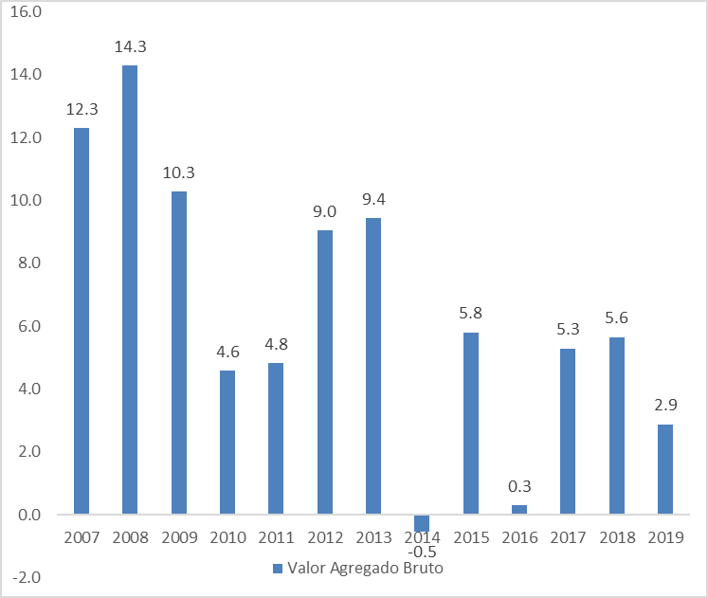

Fuente: Elaboración propia (datos, INEI, BCRP)

En el gráfico se ve la evolución que ha tenido el VAB de la región de Ayacucho en los últimos años, sin embargo, no ha tenido un crecimiento continuo y en algunos casos ha sido negativo como en el año 2014 (-0.5%); el año más resaltante es el 2008 porque obtuvo un mayor crecimiento, alcanzando un 14.3%.